ЗВІТ  
про виконання лабораторної роботи № 5.0  
«Автоматизоване тестування»  
з дисципліни  
«Алгоритмізація та програмування»  
студента групи ІН-105 Б  
Горанов Анастас

**Мета роботи:** навчитися використовувати системи контролю версій та системи автоматизованого тестування.

1. Створив новий репозиторій

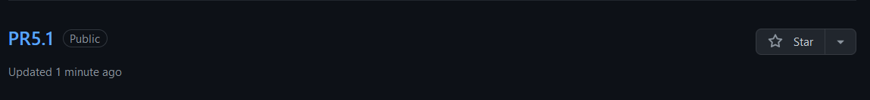

1. Додав файл _gitignore



3. Імпорт проекту в гіт-репозиторій

3.1 Створив новий підкаталог



3.2 Індексував

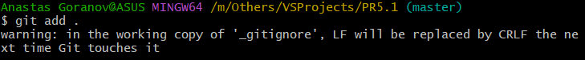

3.3 Створив збереження та надав назву



3.4 Вказав віддалений репозиторій



3.5 Відправив файли у віддалений репозиторій

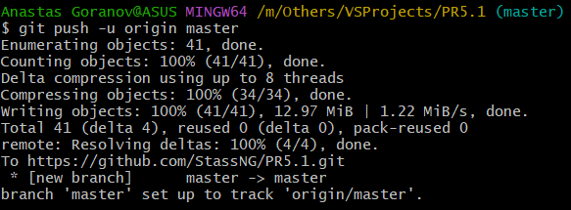

4.

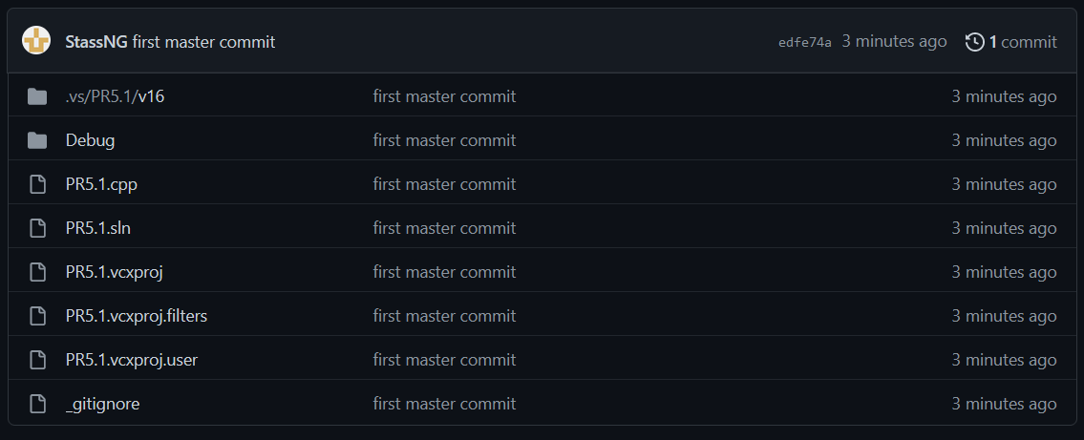

**Висновок:** навчитися використовувати системи контролю версій та системи автоматизованого тестування.